12) Локальная теорема Муавра — Лапласа

Применение
Используется в теории вероятностей.
При рассмотрении количества m появлений события A в n испытаниях Бернулли чаще всего нужно найти вероятность того, что m заключено между некоторыми значениями a и b. При достаточно больших n промежуток [a,b] содержит большое число единиц, то непосредственное использование биномиального распределения:
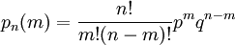
требует громоздких вычислений, так как нужно суммировать большое число определённых по этой формуле вероятностей.
Поэтому используют асимптотическое выражение для биномиального распределения при условии, что p фиксированно, а . Теорема Муавра-Лапласа утверждает, что таким асимптотическим выражением для биномиального распределения является нормальная функция.

Формулировка
Если в схеме Бернулли n стремится к бесконечности, p (0 < p < 1) постоянно, величина 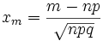ограничена равномерно по m и n , то
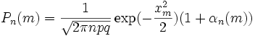
где 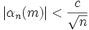, c > 0, c - постоянная.
Приближённую формулу
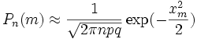
рекомендуется применять при n > 100 и npq > 20.

Доказательство
Для доказательства Теоремы будем использовать формулу Стирлинга из математического анализа:
(1)
где 0 < θ_{s} < 1 / 12s. При больших s величина θ очень мала, и приближённая формула Стирлинга, записанная в простом виде,
(2)
даёт малую относительную ошибку, быстро стремящуюся к нулю, когда .
Нас будут интересовать значения m, не очень отличающиеся от наивероятнейшего. Тогда при фиксированном p условие будет так же означать, что
, (3)
Поэтому использование приближённой формулы Стирлинга для замены факториалов в биномиальном распределении допустимо, и мы получаем
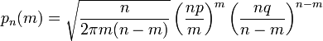(4)
Так же понадобится использование отклонение относительной частоты от наивероятнейшего значения
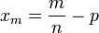(5)
Переписываем полученное ранее биномиальное распределение с факториалами, заменёнными по приближённой формуле Стирлинга:
(6)
Предположим, что
x_{m} < pq (7)
И, взяв логарифм второго и третьего множителей равенства (6), применим разложение в ряд Тейлора:
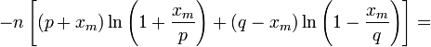
(8)
Располагаем члены этого разложения по степеням x_{m}:
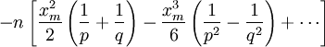(9)
Предположим, что при
(10)
Это условие, как уже было указанно выше, означает, что рассматриваются значения m, не очень далёкие от наивероятнейшего. Очевидно, что (10) обеспечивает выполнение (7) и (3).
Теперь, пренебрегая вторым и последующими членами в разложении (6), получаем, что логарифм произведения второго и третьего членов произведения в правой части (8) равен
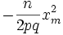(11)
Отбрасывая малые слагаемые в скобках первого множителя (6), получаем:
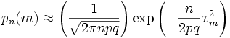(12)
Обозначив
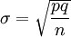(13)
Переписываем (12) в виде:
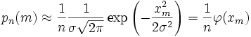(14)
Где - нормальная функция.
Поскольку в интервале [m,m + 1) имеется только одно целое число m, то можно сказать, что p_{n}(m) есть вероятность попадания m в интервал [m,m + 1). Из (5) следует, что изменению m на 1 соответствует изменение x_{m} на
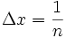(15)
Поэтому вероятность попадания m в интервал [m,m + 1) равна вероятности попадания x_{m} в промежуток [x_{m},x_{m} + Δx):
(16)
Когда , и равенство (16) показывает, что нормальная функция является плотностью случайной переменной x_{m}
Таким образом, если то для отклонения относительной частоты от наивероятнейшего значения справедлива асимптотическая формула (16), в которой - нормальная функция с x_{m} = 0 и 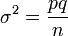.
Таким образом теорема доказана.

